**DIMENSIÓN COGNITIVA**

AREA: matemáticas.

TEMA: Conjuntos

FECHA: lunes 3 de mayo

MOTIVACIÓN: <https://youtu.be/TH-wkXD6KBQ>

ACTIVIDAD: Cuenta el número de elementos que tiene cada conjunto, ubica los conjuntos con la misma cantidad de elementos y píntalos del mismo color.

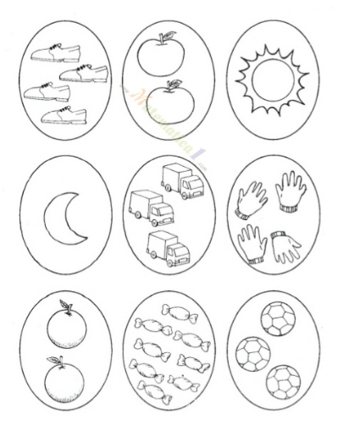

Nombre completo __________________________________________________